2009年4月高等教育自学考试全国统一命题考试
模拟、数字及电力电子技术试卷
(课程代码2238)
一、单项选择题(本大题共15小题，每小题2分，共30分)
在每小题列出的四个备选项中只有一个是符合题目要求的，
请将其代码填写在题后的括
1．电路如题1图所示，若忽略二极管D的正向压降和正向电阻，则输出电压U HYPERLINK "http://zk.ikaoti.cn/zikao.htm" EMBED Equation.3 \* MERGEFORMAT ${}_{0}$为
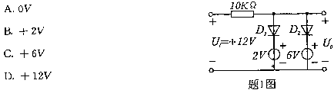
2．电路如题2图所示，若晶体管的发射结被烧坏而形成并路，那么集电极电位Uc应等于
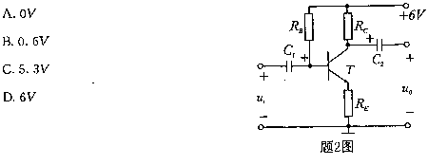
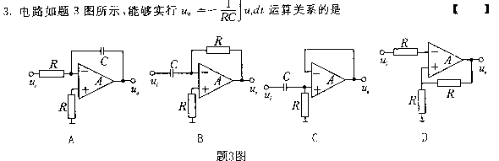
4Rc串并联网络正弦波振荡电路如毋晶示。其中R=1K HYPERLINK "http://zk.ikaoti.cn/zikao.htm" EMBED Equation.3 \* MERGEFORMAT $Ω$，C=0.01 HYPERLINK "http://zk.ikaoti.cn/zikao.htm" EMBED Equation.3 \* MERGEFORMAT $μF$，R HYPERLINK "http://zk.ikaoti.cn/zikao.htm" EMBED Equation.3 \* MERGEFORMAT ${}_{1}$=10K HYPERLINK "http://zk.ikaoti.cn/zikao.htm" EMBED Equation.3 \* MERGEFORMAT $Ω$．
R HYPERLINK "http://zk.ikaoti.cn/zikao.htm" EMBED Equation.3 \* MERGEFORMAT ${}_{2}$=20K HYPERLINK "http://zk.ikaoti.cn/zikao.htm" EMBED Equation.3 \* MERGEFORMAT $Ω$。其振荡频率 HYPERLINK "http://zk.ikaoti.cn/zikao.htm" EMBED Equation.3 \* MERGEFORMAT $f_{0}$约为
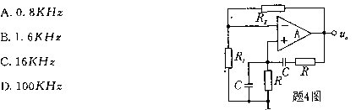
5.逻辑函数F=(AB)C+ABC+ HYPERLINK "http://zk.ikaoti.cn/zikao.htm" EMBED Equation.3 \* MERGEFORMAT $\overline{A}\overline{B}$的最简与或式为
6.使逻辑函数F= HYPERLINK "http://zk.ikaoti.cn/zikao.htm" EMBED Equation.3 \* MERGEFORMAT $\overline{\text{AB}}⋅\overline{A\overline{C}}⋅\overline{\text{BC}}$为1的变量ABC取值组合为
A.010
B.011
C.100．
D.101
7.逻辑函数F(A，B，C，D)=∑(3，4，5，6，7，12，14)的最简“与或非’’式为
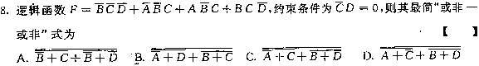
9．题9图中为了TTL逻辑门，其输出F为
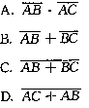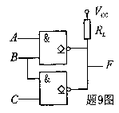
10.RS触发器要求状态由I→0，其输入信号为
A.RS=XO
B.RS=I0
C.RS=OXD.RS=0I
11.题11图中触发器的次态Q HYPERLINK "http://zk.ikaoti.cn/zikao.htm" EMBED Equation.3 \* MERGEFORMAT ${}^{n+1}$为
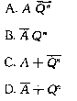
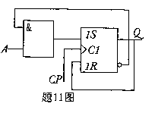
12．没有任何输入信号，为获得周期性矩形波应选用
A.施密特触发器
B.多谐振荡器
C.单稳态触发器
D.计数器
13.晶闸管刚从断态转人通态，并令U HYPERLINK "http://zk.ikaoti.cn/zikao.htm" EMBED Equation.3 \* MERGEFORMAT ${}_{\text{gk}}$=0，要维持其导通，主电流I HYPERLINK "http://zk.ikaoti.cn/zikao.htm" EMBED Equation.3 \* MERGEFORMAT ${}_{\text{ak}}$值应是
14单相桥式全控整流电路带电阻性负载，电源电压有效值为U HYPERLINK "http://zk.ikaoti.cn/zikao.htm" EMBED Equation.3 \* MERGEFORMAT ${}_{2}$，电路中晶闸管承受的最大
电压值是
15.三相半波可控整流电路带电阻性负载， HYPERLINK "http://zk.ikaoti.cn/zikao.htm" EMBED Equation.3 \* MERGEFORMAT $α$的移相范围是
A.0゜≤ HYPERLINK "http://zk.ikaoti.cn/zikao.htm" EMBED Equation.3 \* MERGEFORMAT $α$≤90゜
B.0゜≤ HYPERLINK "http://zk.ikaoti.cn/zikao.htm" EMBED Equation.3 \* MERGEFORMAT $α$≤l20゜
C.0゜≤ HYPERLINK "http://zk.ikaoti.cn/zikao.htm" EMBED Equation.3 \* MERGEFORMAT $α$≤l50゜
D.0゜≤ HYPERLINK "http://zk.ikaoti.cn/zikao.htm" EMBED Equation.3 \* MERGEFORMAT $α$≤180゜
二、填空题(本大题共10小题，每小题1分,共10分)
请在每小题的空格中填上正确答案。错填、不填均无分。
16．放大电路中引入交流电压负反馈能稳定_________。
17．理想乙类互补功率放火电路的最高效率可达到_________。
18．八进制数(762) HYPERLINK "http://zk.ikaoti.cn/zikao.htm" EMBED Equation.3 \* MERGEFORMAT ${}_{8}$对应的十六进制数是_________。
19.2421BCD码(111010010101)对应的余3BCD码是_________。
20.在与门、或门、或非门中，可以实现任何组合逻辑函数的一种门是_________门。
21.用555定时器构成的多谐振荡器，电源电压为12V，控制端电压为1OV，则定时电容c上的最高电压为_________V。
22.为保证晶闸管安全可靠地工作，应对_________进行限制。[最新年份咨询qq593777558]
23．单相桥式全控整流电路带反电势负载，串L HYPERLINK "http://zk.ikaoti.cn/zikao.htm" EMBED Equation.3 \* MERGEFORMAT ${}_{p}$，工作在有源逆变状态，控制角 HYPERLINK "http://zk.ikaoti.cn/zikao.htm" EMBED Equation.3 \* MERGEFORMAT $β$的变化范围是_________。
24．直流斩波器采用强迫换流，为了可靠换流，换流脉冲的宽度应保证_________。
25．晶闸管逆变器，按直流电源的性质分为_________两种。
三、分析计算题(本大题共8小题，每小题5分，共40分}
26．在题26图所示电路中，已知R HYPERLINK "http://zk.ikaoti.cn/zikao.htm" EMBED Equation.3 \* MERGEFORMAT ${}_{b}$=1K HYPERLINK "http://zk.ikaoti.cn/zikao.htm" EMBED Equation.3 \* MERGEFORMAT $Ω$，R HYPERLINK "http://zk.ikaoti.cn/zikao.htm" EMBED Equation.3 \* MERGEFORMAT ${}_{C}$=5K HYPERLINK "http://zk.ikaoti.cn/zikao.htm" EMBED Equation.3 \* MERGEFORMAT $Ω$，R HYPERLINK "http://zk.ikaoti.cn/zikao.htm" EMBED Equation.3 \* MERGEFORMAT ${}_{L}$=10K HYPERLINK "http://zk.ikaoti.cn/zikao.htm" EMBED Equation.3 \* MERGEFORMAT $Ω$，且 HYPERLINK "http://zk.ikaoti.cn/zikao.htm" EMBED Equation.3 \* MERGEFORMAT $β_{1}=β_{2}$=50， HYPERLINK "http://zk.ikaoti.cn/zikao.htm" EMBED Equation.3 \* MERGEFORMAT $r_{U}$=
300 HYPERLINK "http://zk.ikaoti.cn/zikao.htm" EMBED Equation.3 \* MERGEFORMAT $Ω$，Vcc=12V，I=1mA.
求：(1)差模电压放大倍数A HYPERLINK "http://zk.ikaoti.cn/zikao.htm" EMBED Equation.3 \* MERGEFORMAT ${}_{j}$；
(2)差模输入电阻R HYPERLINK "http://zk.ikaoti.cn/zikao.htm" EMBED Equation.3 \* MERGEFORMAT ${}_{\text{id}}$；[[微信公众号：ikaoti]
(3)输出电阻R。．
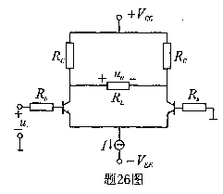
27．题27图所示电路中，A为理想集成运放．
(1)该电路中引人哪种方式的交流负反馈?
(2)估算满足深度负反馈时的电压放大倍数A HYPERLINK "http://zk.ikaoti.cn/zikao.htm" EMBED Equation.3 \* MERGEFORMAT ${}_{u\int{}}$=?
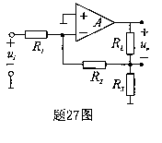
28．题28图中74LS138为集成3线一8线译码器．
(1)写出F的表达式；
(2)填写F的卡诺图，并写出F的最简与或式
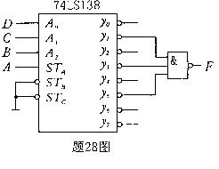
29．题29(a)图为边沿D触发器构成的电路
(1)写出触发器次态Q HYPERLINK "http://zk.ikaoti.cn/zikao.htm" EMBED Equation.3 \* MERGEFORMAT ${}^{n+1}$的最简表达式；
(2)CP、A.B及 HYPERLINK "http://zk.ikaoti.cn/zikao.htm" EMBED Equation.3 \* MERGEFORMAT $\overline{R_{D}}$的波形如题29(b)图所示，试对应画出Q端的波形。设触发器的起始状态为0．
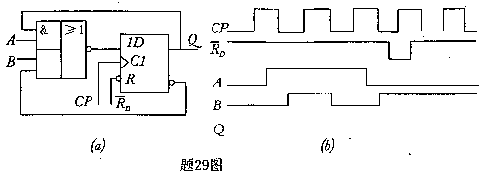
30.试分析题30图所示时序电路：要求：
（1）写出各触发器的状态方程
（2）画出状态图（按Q HYPERLINK "http://zk.ikaoti.cn/zikao.htm" EMBED Equation.3 \* MERGEFORMAT ${}_{3}$Q HYPERLINK "http://zk.ikaoti.cn/zikao.htm" EMBED Equation.3 \* MERGEFORMAT ${}_{2}$Q HYPERLINK "http://zk.ikaoti.cn/zikao.htm" EMBED Equation.3 \* MERGEFORMAT ${}_{1}$排列）[最新年份咨询qq593777558]
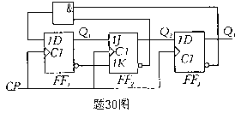
31．题31图所示电路中，74163为同步4位二进制加计数器．面为同步清零端，面为同步置数端。
(1)题31(a)图构成几进制计数器?
(2)题31(b)图构成几进制计数器?
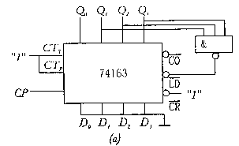
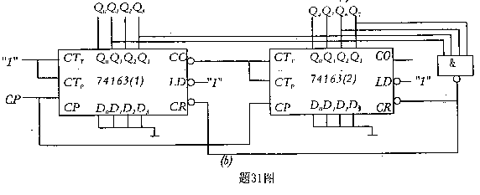
32.题32图是一种基本斩波器的原理电路图，开关s在一个周期中闭合60 HYPERLINK "http://zk.ikaoti.cn/zikao.htm" EMBED Equation.3 \* MERGEFORMAT $μ$s，断开20 HYPERLINK "http://zk.ikaoti.cn/zikao.htm" EMBED Equation.3 \* MERGEFORMAT $μ$s，已知u HYPERLINK "http://zk.ikaoti.cn/zikao.htm" EMBED Equation.3 \* MERGEFORMAT ${}_{s}$=80V．求
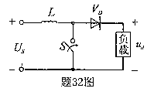
(1)工作率 HYPERLINK "http://zk.ikaoti.cn/zikao.htm" EMBED Equation.3 \* MERGEFORMAT $α$；
(2)电路稳定工作时，输出直流电压平均值u HYPERLINK "http://zk.ikaoti.cn/zikao.htm" EMBED Equation.3 \* MERGEFORMAT ${}_{d}$．
33．题33图所示为单相半波可控整流电路，带电阻性负载，
已知U HYPERLINK "http://zk.ikaoti.cn/zikao.htm" EMBED Equation.3 \* MERGEFORMAT ${}_{2}$=200V，R=50 HYPERLINK "http://zk.ikaoti.cn/zikao.htm" EMBED Equation.3 \* MERGEFORMAT $Ω$， HYPERLINK "http://zk.ikaoti.cn/zikao.htm" EMBED Equation.3 \* MERGEFORMAT $α$=60 HYPERLINK "http://zk.ikaoti.cn/zikao.htm" EMBED Equation.3 \* MERGEFORMAT ${}^{0}$．
(1)绘出u HYPERLINK "http://zk.ikaoti.cn/zikao.htm" EMBED Equation.3 \* MERGEFORMAT ${}_{s}$、u HYPERLINK "http://zk.ikaoti.cn/zikao.htm" EMBED Equation.3 \* MERGEFORMAT ${}_{d}$、i HYPERLINK "http://zk.ikaoti.cn/zikao.htm" EMBED Equation.3 \* MERGEFORMAT ${}_{d}$、u HYPERLINK "http://zk.ikaoti.cn/zikao.htm" EMBED Equation.3 \* MERGEFORMAT ${}_{T}$的波形图；
(2)求u HYPERLINK "http://zk.ikaoti.cn/zikao.htm" EMBED Equation.3 \* MERGEFORMAT ${}_{d}$，i HYPERLINK "http://zk.ikaoti.cn/zikao.htm" EMBED Equation.3 \* MERGEFORMAT ${}_{d}$值．
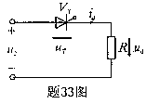
四、设计题(本大题共4小题．每小题5分．共20分)
34．题34图所示电路中，A为理想集成运放。已知R HYPERLINK "http://zk.ikaoti.cn/zikao.htm" EMBED Equation.3 \* MERGEFORMAT =60K，R=20K HYPERLINK "http://zk.ikaoti.cn/zikao.htm" EMBED Equation.3 \* MERGEFORMAT $Ω$．要求实现U HYPERLINK "http://zk.ikaoti.cn/zikao.htm" EMBED Equation.3 \* MERGEFORMAT ${}_{0}$=3u HYPERLINK "http://zk.ikaoti.cn/zikao.htm" EMBED Equation.3 \* MERGEFORMAT ${}_{i1}$+u HYPERLINK "http://zk.ikaoti.cn/zikao.htm" EMBED Equation.3 \* MERGEFORMAT ${}_{i2}$
3un-P‰，且要求满足R HYPERLINK "http://zk.ikaoti.cn/zikao.htm" EMBED Equation.3 \* MERGEFORMAT =R HYPERLINK "http://zk.ikaoti.cn/zikao.htm" EMBED Equation.3 \* MERGEFORMAT ’．试确定R HYPERLINK "http://zk.ikaoti.cn/zikao.htm" EMBED Equation.3 \* MERGEFORMAT ${}_{1}$、R HYPERLINK "http://zk.ikaoti.cn/zikao.htm" EMBED Equation.3 \* MERGEFORMAT ${}_{2}$的阻值．
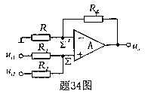
35．设A HYPERLINK "http://zk.ikaoti.cn/zikao.htm" EMBED Equation.3 \* MERGEFORMAT ${}_{3}$A HYPERLINK "http://zk.ikaoti.cn/zikao.htm" EMBED Equation.3 \* MERGEFORMAT ${}_{2}$A HYPERLINK "http://zk.ikaoti.cn/zikao.htm" EMBED Equation.3 \* MERGEFORMAT ${}_{1}$A。是余3BCD码的四位，若此码表示的十进制数N为偶数、且N>1时输出
F为“l”，否则F为”0”，试用最少的与非门实现该逻辑电路。要求：
(1)列写真值表:
(2)写出最简输出逻辑式；
(3)画逻辑图。
36．试用JK触发器及逻辑门设计一同步计数器．其状态 HYPERLINK "http://zk.ikaoti.cn/zikao.htm" EMBED Equation.3 \* MERGEFORMAT
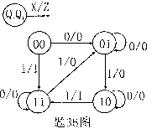
图如题36图所示。
固中x为控制端，Z为进位输出端。
要求写出各触发器的驱动方程和输出方程
(不要求画逻辑图)。
37.题37图为单相桥式全控制整流电路，带电感性负载，忽略电流i HYPERLINK "http://zk.ikaoti.cn/zikao.htm" EMBED Equation.3 \* MERGEFORMAT ${}_{j}$，的脉动，R=2 HYPERLINK "http://zk.ikaoti.cn/zikao.htm" EMBED Equation.3 \* MERGEFORMAT $Ω$，要求输出直流电压5F均值U HYPERLINK "http://zk.ikaoti.cn/zikao.htm" EMBED Equation.3 \* MERGEFORMAT ${}_{j}$=80v( HYPERLINK "http://zk.ikaoti.cn/zikao.htm" EMBED Equation.3 \* MERGEFORMAT $α$=30 HYPERLINK "http://zk.ikaoti.cn/zikao.htm" EMBED Equation.3 \* MERGEFORMAT ${}^{0}$)。求：
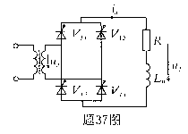
(1)电源电压U HYPERLINK "http://zk.ikaoti.cn/zikao.htm" EMBED Equation.3 \* MERGEFORMAT ${}_{2}$：
(2)晶闸管的额定电压及额定电流。

